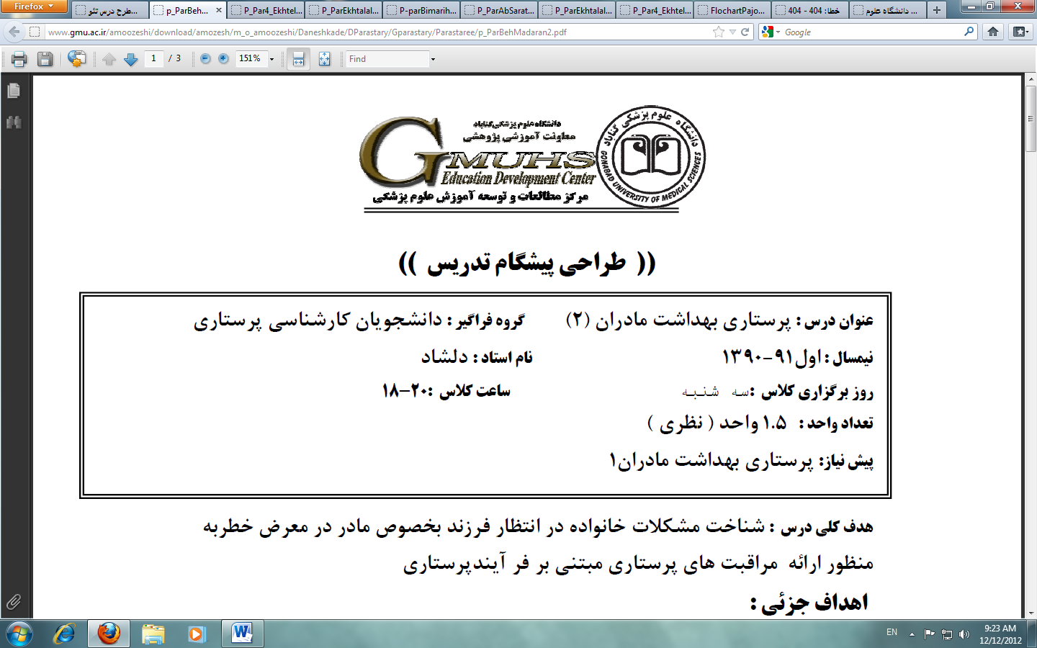

«طرح جامع تدریس»

(Course Plan)

**عنوان درس:** اصول و مهارت های پرستاری- نظری  **گروه فراگیر:** دانشجویان ترم 1 کارشناسی پرستاری

**تعداد واحد :** 5/1 واحد نظری (معادل 26 ساعت)  **روز برگزاری کلاس : صبح شنبه (12-10)**

**پیش نیاز :** ندارد **نیمسال:** اول 1403-1402 **مدرس:** دکتر طاهره بلوچی

**شرح درس:**

**این درس به عنوان درسی پایه ارائه می­گردد و هدف از آن آماده سازی دانشجویان پرستاری برای مراقبت از مددجویان مبتلا به مشکلات سلامتی است. در این درس دانشجویان قادر می شوند ضمن آشنائی با برخی مفاهیم اساسی و کسب مهارت در مراقبت از مددجویان در بالین، در راستای ارتقاء، تامین و حفظ سلامت آنان از تفکر خلاق در بکارگیری فرآیند پرستاری بهره جویند و همواره رعایت قوانین، مقررات به اخلاق و ارتباطات حرفه­ای و احکام اسلامی را مدنظر قرار دهند.**

**هدف کلی:**

**آشنایی دانشجویان پرستاری با برخی مفاهیم اساسی مرتبط با ارائه مراقبت به مددجویان و کسب توانایی­های لازم به منظور اجرای روش­های بالینی پرستاری در مرکز مهارتهای بالینی و عرصه واقعی مراقبت از مددجویان.**

**اهداف ویژه (اختصاصی):**

**انتظار می­رود دانشجویان در پایان این درس قادر باشند:**

1. **حرفه پرستاری را تعریف کرده و تاريخچه تشکيل حرفه پرستاري را شرح دهند.**
2. **نيازهاي اساسي انسان را شرح داده و جهت مراقبت از مددجوياني كه دچار اختلالاتي در نيازهاي مذکور گرديده اند، برنامه مراقبتی بنویسند.**
3. **روش­ها و راه­های مختلف اکسیژن تراپی را با هم مقایسه کنند.**
4. **اقدامات پرستاری برای پیشگیری از حوادث مرتبط با ایمنی را نام ببرند.**
5. **برنامه مراقبتی برای بیمار دریافت کننده تغذیه مکمل، مبتلا به دیابت و ... تنظیم کنند.**
6. **برنامه مراقبتی برای بیماران با اختلالات دفعی و ادراری تنظیم نمایند.**
7. **علائم حیاتی را تعریف کرده و محدوده طبیعی هریک را بیان کنند.**
8. **مراقبت­های قبل و پس از عمل جراحی را لیست کنند.**
9. **اهمیت حرکت و تغییر وضعیت مددجو را توضیح دهند.**
10. **اصول گزارش نويسي صحیح را در پرونده مددجو بکار گیرند.**
11. **نکات مورد توجه در زمان پذیرش، انتقال و ترخیص بیمار را توضیح دهند.**
12. **دوز دارویی مورد نیاز را بطور صحیح محاسبه و 8 مورد صحيح را در دارو دادن نام ببرند.**
13. **عفونت­های بیمارستانی را از سایر عفونت­ها تشخیص دهند.**
14. **ملاحظات مربوط به احکام اسلام در مراقبت از بیمار را توضیح دهند.**

**روش تدریس:**

**سخنرانی، پرسش و پاسخ، بحث گروهی**

**الگوی تدریس:**

**پیش سازمان دهنده**

**وسایل آموزشی:**

**کامپیوتر و دیتاپرژکتور، پاورپوینت، ماژیک و وایت برد، نمایش تصاویر**

**وظایف و تکالیف دانشجو:**

* **دانشجویان بایستی به طور مرتب و منظم در جلسات آموزشی حضور داشته باشند.**
* **با آمادگی و مطالعه قبلی منابع در مباحث درس مشارکت فعال داشته باشند.**
* **در ابتدای هر جلسه، کوئیز شفاهی یا کتبی از جلسات قبلی اخذ خواهد شد.**
* **شرکت دانشجو در ارزشیابی تکوینی و تراکمی الزامی است.**

**روش ارزشیابی دانشجو:**

|  |  |  |  |
| --- | --- | --- | --- |
| **ردیف** | **شرح فعالیت** | **درصد** | **نمره** |
| **1** | **حضور منظم و شرکت فعال در مباحث کلاس** | **10** | **2** |
| **2** | **کوئیزهای سرکلاسی** | **10** | **2** |
| **3** | **آزمون تکوینی (میان ترم)** | **20** | **4** |
| **4** | **آزمون تراکمی (پایان ترم)** | **60** | **12** |
| **جمع** |  | **100** | **20** |

**منابع مطالعه:**

**منابع اصلی:**

1. **تیلور، کارول. اصول پرستاری تیلور، اصول پرستاری تیلور (دو جلد). ترجمه افتخاری منش، افسانه. براهیمی، نیره و دیگران. چاپ سوم. تهران: انتشارات بشری؛ آخرین چاپ.**
2. **روش­های پرستاری بالینی. ملیحه السادات موسوی، مریم عالیخانی. تهران: انتشارات شهر آب، 1389.**
3. **پوتر، پاتریشیاآن. پری، آن گریفین. اصول و فنون پرستاری پوتر و پری. ترجمه سالمی، صدیقه. نجفی، طاهره و دیگران. تهران: انتشارات جامعه نگر- سالمی؛ 1392.**
4. **Kozier B, Erb G. Fundamentals of Nursing: Concepts, Process and Practice. Last ed. New York: Prentice Hall.**
5. **Taylor CR, Carol L, Lemone P, Lynn P. Fundamentals of Nursing: the Art and Science of Nursing Care. 7th edition. Philadelphia: Lippincott Williams & Wilkins; 2010.**

**منابع فرعی:**

1. **سازمان نظام پرستاری جمهوری اسلامی ایران. کتاب مرجع استاندارد های خدمات پرستاری. تهران: سازمان نظام پرستاری جمهوری اسلامی ایران، 1385 .**
2. **نوبهار منیره، اصول و فنون پرستاری، تهران: نشر و تبلیغ بشری: تحفه، 1386.**
3. **دوگاس، اصول مراقبت از بیمار دوگاس، ترجمه اعضاء هیئت علمی دانشکده پرستاری و مامایی شهید بهشتی، جلد اول و دوم، تهران: انتشارات گلبان، 1382.**
4. **حسینی. میرمحمد، تاریخ تحولات و اخلاق پرستاری، تهران: نشر بشری، 1379.**
5. **آسمان رفعت. ناهید و همکاران، مهارت­های بالینی بر اساس فرآیند پرستاری، اصفهان: دانشگاه علوم پزشکی و خدمات بهداشتی درمانی اصفهان، 1388.**
6. **راهنمای عملی محاسبات داروهای وریدی برای پرستاران از مبتدی تا پیشرفته. ترجمه و گردآوری: محمود شمشیری، شهلا خسروان، محمدرضا منصوریان، حبیب شارعی نیا، جواد رحیمی. انتشارات بشری با همکاری دانشگاه علوم پزشکی گناباد،1392.**



" طراحی پیشگام تدریس"

**عنوان درس:** اصول و مهارت های پرستاری- نظری  **گروه فراگیر:** دانشجویان ترم 1 کارشناسی پرستاری

**تعداد واحد :** 5/1 واحد نظری (معادل 26 ساعت)  **روز برگزاری کلاس : صبح شنبه (12-10)**

**پیش نیاز :** ندارد **نیمسال:** اول 1403-1402 **مدرس:** دکتر طاهره بلوچی

|  |  |  |
| --- | --- | --- |
| جلسه | موضوع و مدرس جلسه | اهداف رفتاری هر جلسه |
| اول | *معارفه، ارزشیابی آغازین و تبیین انتظارات*  *ارزشیابی تشخیصی*  مقدمه اي بر تعریف و تاریخچه حرفه پرستاري | **برقراری ارتباط، اطمینان از داشتن پیش نیازها، جایابی، تعیین و تبیین اهداف**  **در پایان هر یک از جلسات از دانشجویان انتظار می­رود که:**  **1- تاریخچه تشکيل حرفه پرستاري را به ترتيب زماني شرح دهند.**  **2- پرستاری را تعریف کنند.** |
| دوم | نيازهاي اساسي انسان و مفهوم ارتباط  اکسیژن­رسانی و تنفس | **1- سطوح نيازهاي اساسي انسان را بر اساس هرم مازلو طبقه بندی کنند.**  **2- اجزاي ارتباط را نام ببرند.**  **3- عوامل مؤثر در ارتباط و عوامل مخل را از هم تشخیص دهند.**  **4- روش­ها و راه­های مختلف اکسیژن تراپی را با هم مقایسه کنند.**  **5- احتیاطات مورد لزوم در مورد اکسیژن و کپسول­های اکسیژن را بکار گیرند.**  **6- نحوه ساکشن راه­های هوایی مددجو را شرح دهند.**  **7- فرآیند پرستاری برای یک بیمار تنفسی دریافت­ کننده اکسیژن تنظیم نمایند.** |
| سوم | علائم حیاتی | **1- فيزيولوژي و مکانيسم هاي کنترل علائم حياتي را شرح دهند.**  **2- مقادير طبيعي و موارد انحراف علائم حياتي را شرح دهند.**  **3- نکات مورد توجه را در زمان کنترل علائم حیاتی بکار گیرند.** |
| چهارم | انواع روش‌های دارودرمانی | **1- دارو را تعريف کرده و با روش نام گذاری داروها آشنا شوند.**  **2- انواع اشکال دارویی را بشناسند.**  **3-6 اصل صحیح دارو دادن را بيان کنند.**  **4- با انواع روش‌های تجویز دارو آشنا شوند.**  **5- با اختصارات متداول در دارو دادن آشنا شوند.**  **6- چگونگی تجویز دارو به شکل خوراکی، موضعی، رکتالی و استنشاقی را شرح دهند.** |
| پنجم | محاسبات دارويي  و ترانسفوزیون خون | **1- دوز داروی تجویز شده را به طور صحیح محاسبه نمایند.**  **2-با محاسبات محلول‌های وریدی آشنا شده و بتوانند تعداد قطرات سرم را محاسبه نمایند.**  **3- با انواع فرآورده های خونی آشنا شده و ملاحظات حین تزریق خون را بدانند.** |
| ششم | مفهوم تغذیه در مراقیت از مددجویان | **1- سه گروه عمده منابع کسب انرژی را نام ببرند.**  **2- منابع مختلف انواع ویتامین­ها را تشخیص دهند.**  **3- اهمیت رعایت رژیم غذایی در بیماران وابسته و بیماران دیابتیک را شرح دهند.**  **4- فرآیند پرستاری برای بیمار دریافت کننده تغذیه مکمل، مبتلا به دیابت و ... را تنظیم کنند.** |
| هفتم | مفهوم تعادل مایعات و الکترولیت­ها  *(ارزشیابی تکوینی)* | **1- انواع اختلالات اسید و بازی را مقایسه کنند.**  **2- عوامل موثر بر تعادل اسید و باز را توضیح دهند.**  **3- در مورد عوارض مایع درمانی بحث نمایند.**  **4- روش­های مختلف مایع­درمانی و موارد کاربرد آن را تشخیص دهند.** |
| هشتم | کنترل عفونت | **1- گندزدایی و ضدعفونی را تفکیک کنند.**  **2- حلقه­های زنجیره انتقال عفونت را نام ببرند.**  **3- انواع روش­های استریلیزاسیون را توضیح دهند.**  **4- احتیاط­های استاندارد را در مواجهه با بیمار عفونی ذکر کنند.** |
| نهم | دفع مدفوع و ادرار | **1- عوامل موثر بر دفع روده ای را نام برده و شرح دهند.**  **2- فرآیند پرستاری جداگانه برای بیماران با اختلالات دفعی و ادراری تنظیم نمایند.**  **3- عوامل موثر در دفع ادرار را شرح دهند.**  **4- انواع مشکلات ادراری را نام برده و بین آن‌ها تفاوت قائل شوند.**  **5- روش­های رفع احتباس ادراری را نام برده و شرح دهند.**  **6- با سوندگذاری مثانه از طریق مجرای ادراری آشنا شده و اهمیت استریل بودن آن را بدانند.** |
| دهم | مفهوم حرکت و بی حرکتی  عوارض مربوط به بی حرکتی | **1- مکانیک حرکت بدن را شرح دهند.**  **2- اهمیت حرکت، بی تحرکی و تغییر دادن وضعیت بیمار را توضیح دهند.**  **3- برنامه مراقبتی بر اساس فرآیند پرستاری، برای بیمار بی تحرک تنظیم نمایند.** |
| یازدهم | زخم و روند التیام، پانسمان  مراقبت­های قبل و بعد از عمل جراحی | **1- انواع زخم را تمیز دهند.**  **2- مراحل ترمیم زخم را نام برده و به ترتیب شرح دهند.**  **3- انواع پانسمان­های مورد استفاده در زخم های مختلف را نام برده و شرح دهند.**  **4- انواع درن ها را نام برده و لزوم کاربرد آن را توضیح دهند.**  **5- در برخورد با زخم ها بهترین نوع پانسمان را برای آن انتخاب نمایند.**  **6- مراقبت­های قبل و بعد از عمل جراحی را توضیح دهند.**  **7- برنامه مراقبتی بر اساس فرآیند پرستاری، برای بیمار کاندید عمل جراحی تنظیم نمایند.** |
| دوازدهم | گزارش نويسي  ترخیص، انتقال و پذیرش  تأمین امنیت مددجو و ملاحظات مهار بیمار و احکام اسلامی، اخلاق، قوانین و مقررات اسلامی در مراقبت از بیماران | **1- اهمیت ثبت گزارش صحیح در پرونده را شرح دهند.**  **2- نکات لازم را در گزارش نویسی بیان نمایند..**  **3- نکات مورد توجه در انتقال بیمار را نام ببرند.**  **4- اهمیت آموزش زمان ترخیص را شرح دهند.**  **5- مفهوم امنیت مددجو را بیان کنند.**  **6- اقدامات پرستاری برای پیشگیری از حوادث ایمنی را نام برده و توضیح دهند.**  **7- در برخورد با بیماران اصول اخلاقی و انسانی را رعایت نمایند.**  **8- اصول انطباق را در مراقبت و مدیریت بیماران رعایت نمایند.**  **9- جهت انجام اعمال مذهبی، بتوانند به بیماران کمک کنند.** |
| نوزدهم | *ارزشیابی تراکمی* | *تشخیص پیشرفت تحصیلی فراگیران*  *و من ا... التوفیق* |